**Памятка-буклет для родителей**

«Развитие речи у детей»

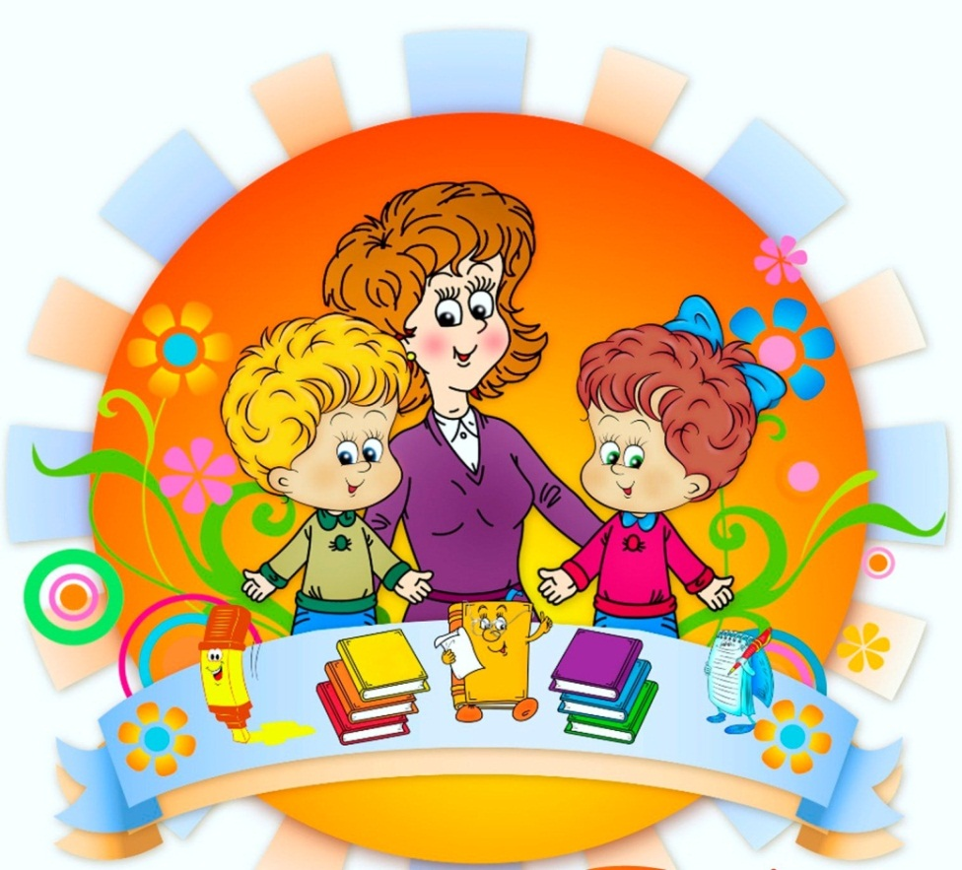

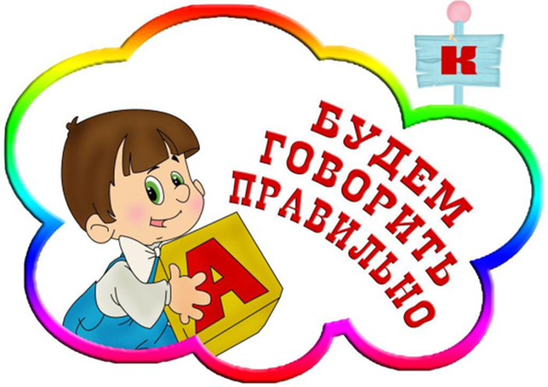

**Рекомендации по развитию речи детей**

Работа по воспитанию звуковой культуры речи включает развитие артикуляционного и голосового аппарата, речевого дыхания, слухового восприятия.

**Артикуляционная гимнастика** — упражнения для тренировки органов артикуляции (губ, языка, нижней челюсти), необходимые для правильного звукопроизношения.

Для развития артикуляционного аппарата можно использовать артикуляционную гимнастику, звукоподражательные слова, голоса животных (например, дать ребёнку музыкальные инструменты-дудочка и колокольчик, дудочка дудит «ду-ду», колокольчик звенит «динь-динь»; корова мычит и т.д.). Для развития силы голоса можно попросить ребёнка громко помяукать (мама кошка) и тихо (котятки).

Оказывается, язык- главная мышца органов речи. И для него, как и для всякой мышцы, гимнастика просто необходима. Ведь язык должен быть достаточно хорошо развит, чтобы выполнять тонкие целенаправленные движения, именуемые звукопроизношением.

Проблема развития речи дошкольников в последнее время обострилась в большей степени. Связано это с тем, что многие современные родители не в силах уделять ребенку достаточного внимания, дети все больше времени предоставлены сами себе, играя за компьютером или с другими игрушками.

РЕЧЬ РЕБЕНКА РАЗВИВАЕТСЯ ЧЕРЕЗ ПОДРАЖАНИЕ ВЗРОСЛЫМ, КОТОРОЕ ДОЛЖНО ОСУЩЕСТВЛЯТЬСЯ В СОВМЕСТНЫХ ИГРАХ И ДЕЯТЕЛЬНОСТИ.

Все мы хотим, чтобы речь нашего ребенка была грамотной, внятной. Ребенку 3-4 лет сложно овладевать сразу и грамматикой речи (согласовывать части речи в роде, числе, падеже, времени), и произношением звуков, и умением связно произносить свои мысли.

Правильное произношение звуков идет параллельно с развитием фонематического слуха — как слышит, так и говорит. Поэтому ни в коем случае нельзя сюсюкать с ребенком, взрослый должен говорить четко, внятно.

Ребенок 3-4 лет еще не всегда регулирует свое речевое дыхание: не делает пауз между словами, фразами, проглатывает окончания слов, не всегда правильно ставит ударение в словах. А ведь от правильного речевого дыхания зависит красота и плавность звучания речи.

Детям двух, трех, четырех лет артикуляционная гимнастика поможет быстрее «поставить» правильное звукопроизношение. Поначалу артикуляционную гимнастику необходимо выполнять перед зеркалом. Будьте терпеливы, ласковы и спокойны, и все получится. Занимайтесь с ребенком ежедневно по 3-5минут.

Благодаря занятиям артикуляционной гимнастикой и упражнениями некоторые дети сами могут научиться говорить чисто и правильно, без помощи специалиста.

Дети со сложными нарушениями звукопроизношения смогут быстрее преодолеть свои речевые дефекты, когда с ними начнёт заниматься логопед: их мышцы будут уже подготовлены.

Артикуляционная гимнастика очень полезна детям с правильным, но вялым звукопроизношением, про которых говорят, что у них «каша во рту».

Занятия артикуляционной гимнастикой позволят детям научиться говорить правильно, чётко и красиво. Надо помнить, что чёткое произношение звуков является основой при обучении письму на начальном этапе.

Развивается память ребёнка, так как он учится запоминать определённые положения рук и последовательность движений.

Известный педагог В.А. Сухомлинский сказал: "Ум ребенка находится на кончиках его пальцев".

"Рука – это инструмент всех инструментов", заключал еще Аристотель.

"Рука – это своего рода внешний мозг", - писал Кант.

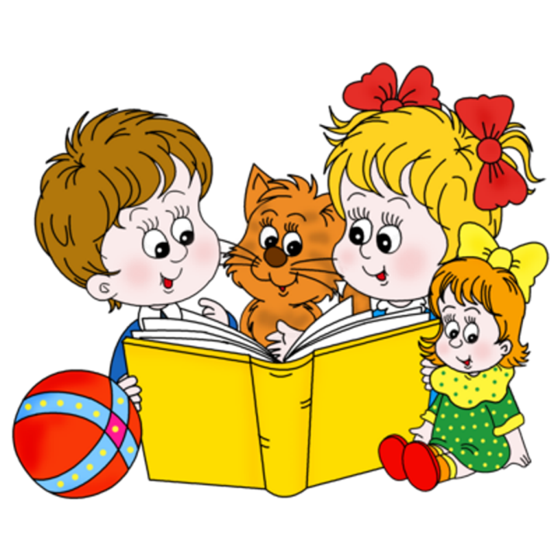

**Советы родителям:**

1. Общее правило – чем больше Вы разговариваете с ребёнком, тем большему он научится. Будьте внимательны, общайтесь на равных, уточняйте детали (каждый вечер обсуждайте, как прошёл день, что нового в садике, просите малыша высказать своё мнение).

2. Не перебивайте ребёнка, не отворачивайтесь пока малыш, не закончит рассказывать – другими словами, не дайте заподозрить, что Вас мало интересует то, о чём он говорит.

3. Объясняйте ребёнку значение новых слов, вводимых в его лексикон. Продолжайте и дополняйте сказанное ребёнком – делайте его предложения распространенными.

4. Поощряйте в ребенке стремление задавать вопросы и никогда не оставляйте их без ответа.

5. Никогда не поправляйте речь ребёнка. Просто повторите ту же фразу правильно.

6. Не искажайте слова, говорите правильно и отчётливо. Речь ребёнка развивается путём подражания речи близких людей. Вот почему ребёнок должен слышать только грамматически правильную речь в своём окружении.

7. Читайте с ребёнком художественную литературу (детские сказки, стихи, потешки, скороговорки, загадывайте загадки) и беседуйте о прочитанном. При выборе литературы для чтения учитывайте возраст вашего ребёнка, особенности его восприятия и эмоциональное состояние.

8. Ограничивайте время просмотра телевизора. Лучше смотрите телевизор вместе с ребёнком и обсуждайте с ним его впечатления от увиденного.

9. Развивайте мелкую моторику (шнуровки, мозаику, мелкий конструктор, пластилин, раскраски, перебирание круп, нанизывание бус, пуговиц на нитку).

10. Осваивайте с детьми пальчиковые игры и артикуляционную гимнастику, проводите массаж пальчиков рук и ладошек.

**Артикуляционная гимнастика, которая развивает правильную речь ребёнка**

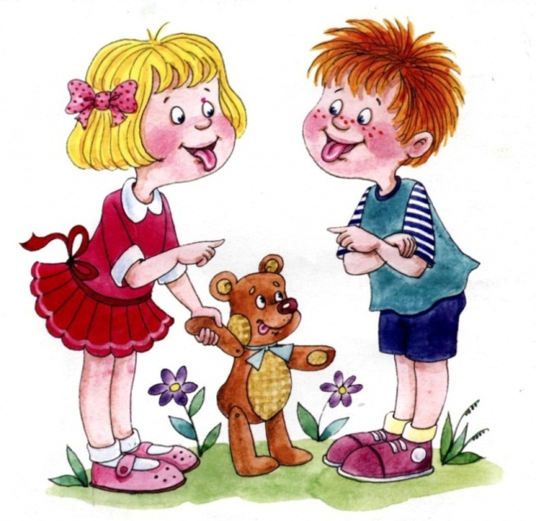

**Сказка про Язычок**

Цель игры — познакомишь ребенка с органами речи: язычок, губы, нёбо, гортань.

Необходимый инвентарь: зеркало.

◈ Как играем: расскажите сказку про Язычок.

Он жил во рту и был очень любопытным. Он любил высовываться изо рта и смотреть по сторонам (движения языка влево - вправо, вверх - вниз, круговые движения и т. д.).

Он любил играть в прятки: высовываться и прятаться за зубами, за верхними и нижними. А еще он любил дразниться — делался то широким, то узким.

**Вкусное варенье**

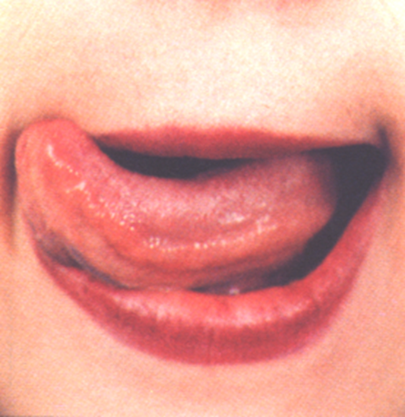

◈ Как играем: ребенок должен слегка приоткрыть рот и облизать верхнюю губу, делая движения языком сверху вниз. При этом нужно следить, чтобы работал только язык, а нижняя челюсть не помогала.

**Непослушный язычок**

Игра помогает выработать умение расслаблять мышцы языка, удерживать его широким и расслабленным

◈ Как играем: ребенок должен приоткрыть ротик, положив язычок на нижнюю губу и, шлепая («наказывая») его губами, произносить: «Пя-пя-пя».

◈ Закрепляем: делаем это упражнение перед зеркалом.

**Лошадка**

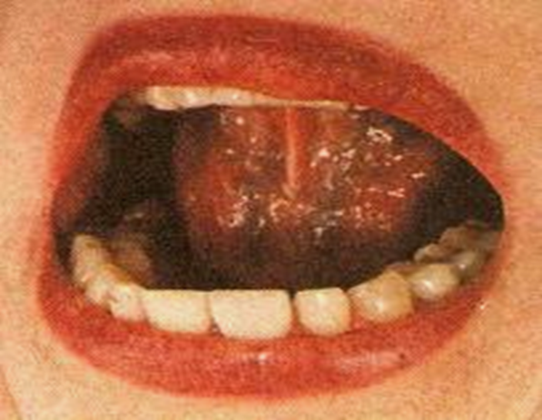

◈ Как играем; предложите ребенку поцокать, как лошадка. Цокать нужно язычком, прижимая его к альвеолам верхних зубов.

◈ Закрепляем: такое упражнение можно делать каждый день.

**Вредные советы**

Игра тренирует мышцы, челюсти языка

◈ Как играем: ваш ребенок облизал палочку от мороженого, слизал крошки с тарелки, взял в рот шарик катает его во рту, выдул пузырь от жевательной резинки или показал язык? Простите ему эту шалость. Только напомните, что при чужих людях этого делать нельзя.

◈ Закрепляем: можно положить ребенку на кончик языка ириску или другие сладости, и ребенок должен держать ее столько, сколько он выдержит. А вы считайте в это время.

**Чистим зубки**

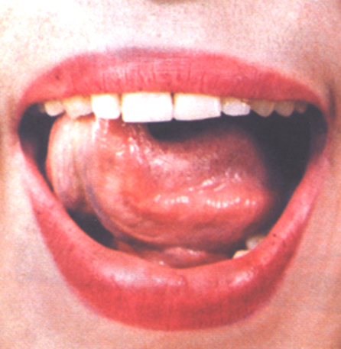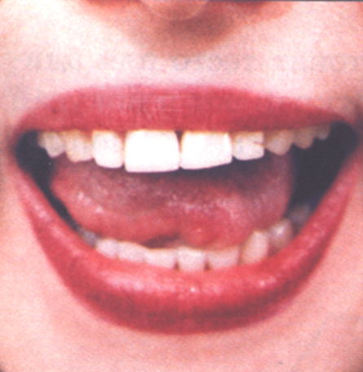

- Улыбнуться, открыть рот

- Кончиком языка с внутренней стороны «почистить» поочередно нижние и верхние зубы.

**Часики**

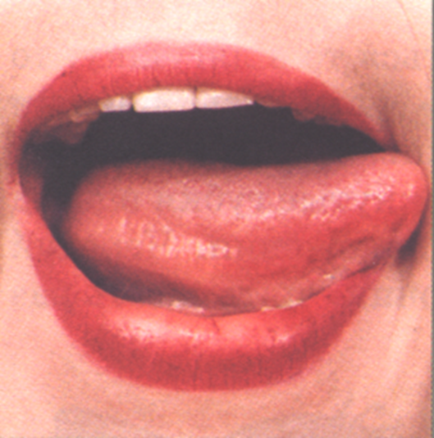

- Улыбнуться, открыть рот

- Кончик языка (как часовую стрелку) переводить из одного уголка рта в другой.

**Качели**

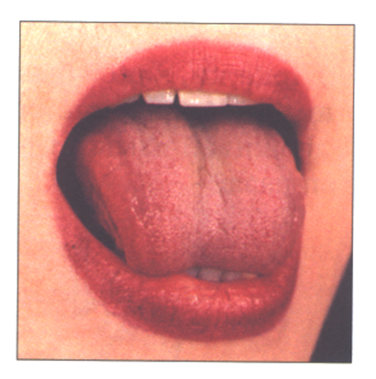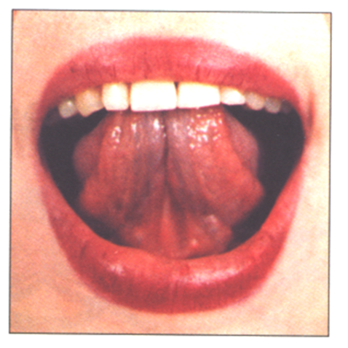

- Улыбнуться

- Открыть рот

- Кончик языка за верхние зубы

- Кончик зыка за нижние зубы

**Язычок балуется**

Игра помогает учить и произносить короткие чистоговорки

Как играем: сочиняйте вместе с ребенком.

Например:

Ба-ба-ба — загудела труба.

Бо-бо-бо — белка села в дупло.

Бу-бу-бу — сидит ворон на дубу.

Ко-ко-ко — на плите сбежало моло... (ко).

Ва-ва-ва — зеленая тра..(ва).

Чу-чу-чу — педаль кру... (чу)

На-на-на — в небе светит лу…(на)

**Пальчиковые игры, которые развивают речь ребёнка**

**Семья**

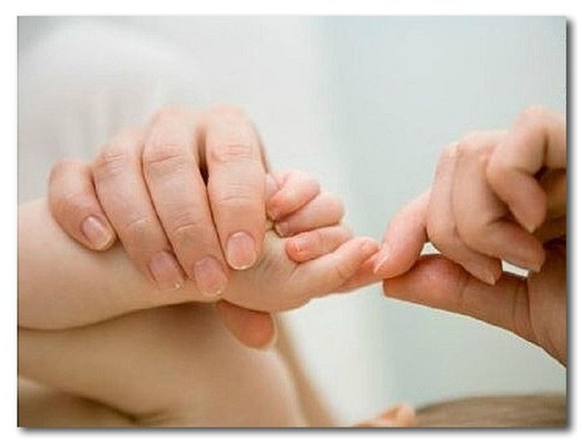

Детям предлагается согнуть пальцы левой руки в кулачок, затем, слушая потешку, по очереди разгибать их, начиная с большого пальца.

Этот пальчик - дедушка,

Этот пальчик - бабушка,

Этот пальчик - папочка,

Этот пальчик - мамочка,

Этот пальчик - Я,

Вот и вся моя семья.

**Счёт**

Один, два, три, четыре, пять -

(разжимаем поочередно пальчики из кулачка)

Вышли пальчики гулять.

Один, два, три, четыре, пять -

(зажимаем пальчики в кулачок)

В домик спрятались опять!

**Апельсин**

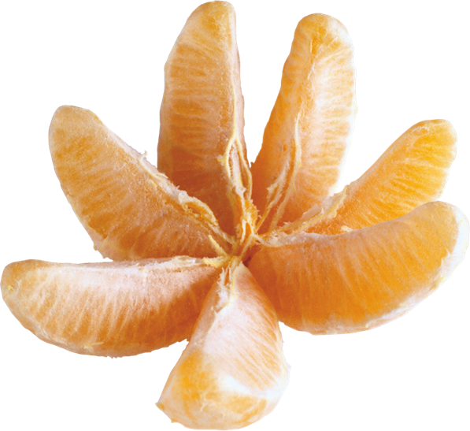

Мы делили апельсин (левая рука в кулачке, правая её обхватывает)

Много нас – а он – один

Эта долька – для ежа (правой рукой поочередно разжимаем пальчики на левой руке)

Эта долька – для чижа

Эта долька – для котят

Эта долька - для утят

Эта долька - для бобра

А для волка – кожура! (встряхиваем обе кисти)

**Комар**

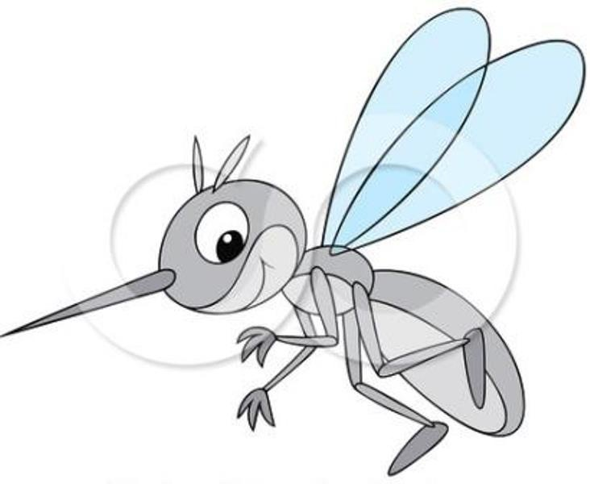

Летит муха вокруг уха, ж-ж-ж (водим пальчиком вокруг уха)

Летят осы вокруг носа, с-с-с-с (водим пальчиком вокруг носа)

Летит комар, на лоб – о-п (пальчиком дотрагиваемся до лба)

А мы его - хлоп (ладошкой до лба)

И к уху, зззз (зажимаем кулачок, подносим его к уху)

Отпустим комара? Отпустим! (подносим кулачок ко рту и дуем на него, разжимая ладошку)

**Капуста**

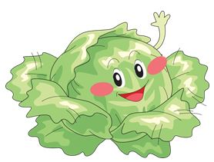

Мы капусту рубим, рубим

(Ладошки движутся параллельно друг другу)

Мы морковку трем, трем (Кулачки трут друг друга)

Мы капусту солим, солим («солим» щепоткой)

Мы капусту жмем, жмем,

(Пальчики сжимаем и разжимаем)

В баночку кладем и пробуем

**Пальчик-мальчик**

Пальчик-мальчик, где ты был?

(Дети загибают первый пальчик.)

С этим братцем — в лес ходил,

(Дети загибают второй пальчик.)

С этим братцем — щи варил,

(Дети загибают третий пальчик.)

С этим братцем — кашу ел,

(Дети загибают четвертый пальчик.)

С этим братцем-песни пел!

Пел, пел и уснул (Все пальцы сжаты в кулак)

**Дружба**

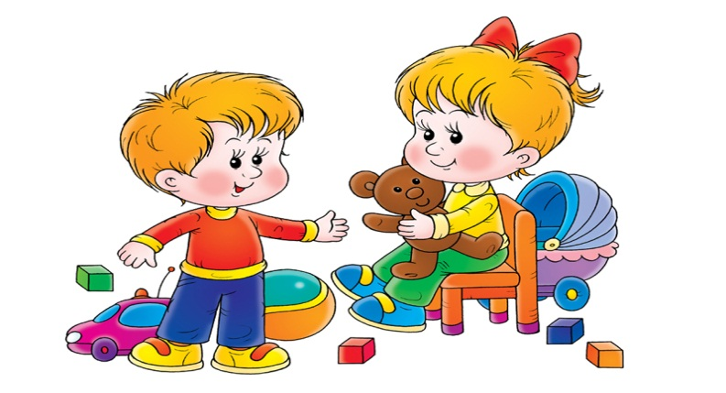

Дружат в нашей группе, девочки и мальчики.

(Пальцы рук соединяются ритмично в «замок».)

Мы с тобой подружим маленькие пальчики.

(Ритмичное касание одноименных пальцев обеих рук.)

Раз, два, три, четыре, пять,

Начинай считать опять.

(Поочередное касание одноименных пальцев, начиная с мизинцев.)

Раз, два, три, четыре, пять.

Мы закончили считать.

(Руки вниз, встряхнуть кистями.)

**Все ребята дружно встали**

Все ребята дружно встали (Выпрямится.)

И на месте зашагали (Ходьба на месте.)

На носочках потянулись, (Руки поднять вверх.)

А теперь назад прогнулись. (Прогнуться назад, руки за голову)

Как пружинки мы присели (Присесть).

И тихонько разом сели.

**Волшебник**

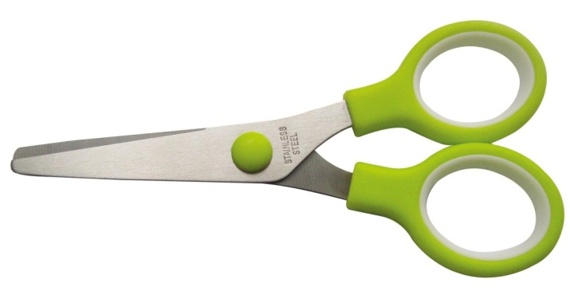

Если ножницы достану

(Изобразить пальцами ножницы.)

То волшебником я стану:

(Поднять руки вверх.)

Вырезаю из бумаги

Птиц, машины, башни, флаги,

(Изобразить руками птицу, башню, флаг.)

Их раскрашу, просушу,

Всем знакомым покажу.

(Развести руки от груди в стороны.)

**Это я**

Это глазки. Вот, вот (Движения по тексту).

Это ушки. Вот, вот.

Это нос. Это рот.

Там спинка, тут живот.

Это ручки. Хлоп, хлоп, хлоп.

Это ножки. Тот, топ, топ.

Ох, устали. Вытрем лоб.

**Компот**

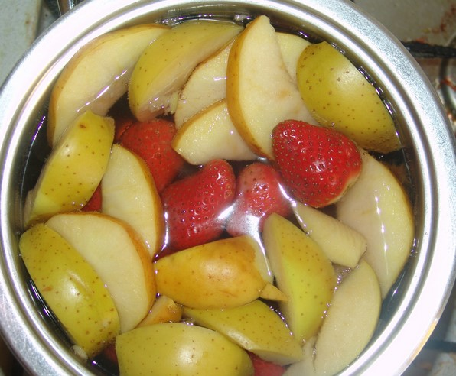

Будем мы варить компот,

Фруктов нужно много. Вот! (левую ладошку держать «ковшиком», указательным пальцем правой руки «мешать»)

Будем яблоки крошить,

Грушу будем мы рубить.

Отожмём лимонный сок,

Слив положим и песок (загибать пальчики по одному, начиная с большого)

Варим, варим мы компот.

Угостим честной народ (опять «варить» и «мешать»)

**Мы варили суп**



Мы варили суп-суп, из перловых круп-круп

(потирать ладошки друг об друга)

Получилась каша (потирать ладошки)

То-то горе наше (хвататься за голову).

Замесили тесто (стучать кулачками по столу или по коленкам)

А оно ни с места (удерживать руки в покое)

Замесили на дрожжах (снова стучать)

Не удержишь на вожжах!!! (расставить руки в стороны, как будто хочется удержать)